

HOVEDMÅL 2024-2026
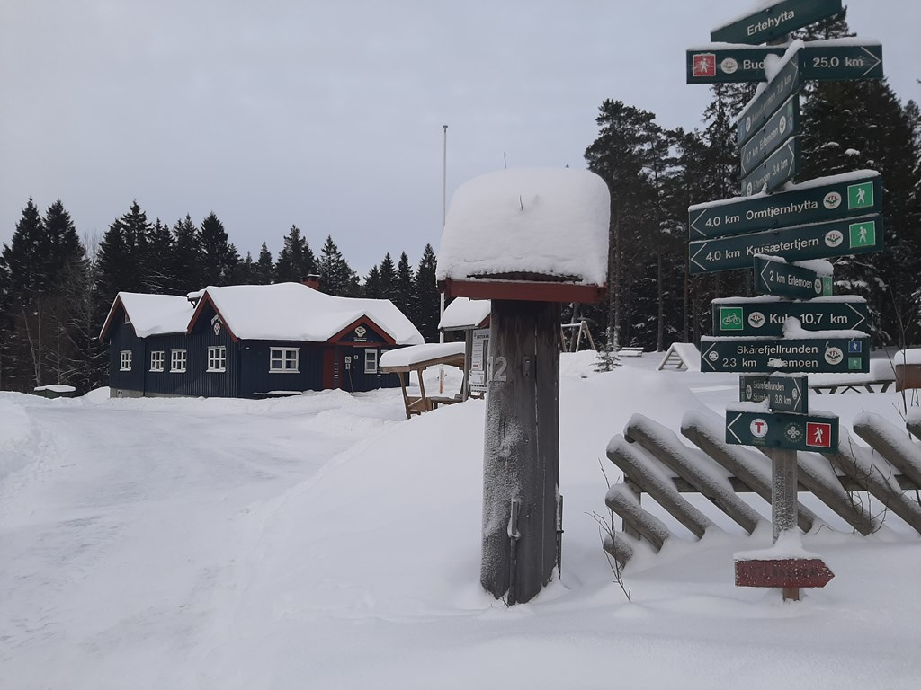
Handlingsplan for Tistedal Friluftslag for periode 2024-2026
Hovedmål 2024-2026:
Hovedmål: Stimulere til natur- og friluftsopplevelser
Delmål | Tiltak | Ansvar | Frist
Å fortsette avtalen og samarbeidet med DNT | Delta i arbeidet med å utforme modellvedekter for DNT og evt. akseptere/signere avtalen. | Styreleder | Settes av DNT
Arrangere turer i forskjellige typer terreng og med varierende vanskelighetsgrad. | Sørge for presis merking av vanskelighetsgrad for turene som inngår i turprogram. NB! Hallevägen! | Turgruppa | Februar 2024
Satse på samarbeid med øvrige DNT-foreninger i Østfold om BT, Ung, fellesturer og sosiale aktiviteter. | Deltar aktivt ved DNT Østfolds arrangementer.  Fellesturer i regi av DNT Østfold skal fremgå av TFLs turprogram. | Styreleder/turgruppa | Januar 2024-25-26
Få i gang friluftstilbud for ungdom | Invitere til egne aktiviteter for ungdom. Hva med hengekøyetur? Overnattingstur på Budalsvika? | Turgruppa | Vår 2025
Få flere ruter i vårt DNT-område | Merke og evt etablere flere stier/løyper i Halden og Aremark, f.eks i Prestebakkefjella | Sti-løypegruppa og prosjektgruppe | Høst 2025
Flere hytter/ overnattingstilbud i vårt DNT-område | Videre arbeid med mulighetene i Prestebakkefjella | Prosjektgruppa | Høst2025
Aktivitet for flere aldersgrupper i Barnas Turlag | Invitere småbarnsforelder til et arrangement med leker og aktiviteter på Ertehytta/ i skianlegget. Bruke TFL-dagen godt | Turgruppa/Barnas turlag | Sommer 2024
Binde sammen rutenettene i Østfold. | Etablere et samarbeid med DNT-foreningene i Østfold. Ta initiativ til at dette blir tema på en Østfoldsamling. | Turgruppa | Vår 2025
Legge til rette for friluftsliv for «våre nye landsmenn» | Invitere til egen tur en (to?) gang(er) i året  Invitere til de ordinære turene ved hjelp av kontaktpersoner som oversetter og legger turene ut på egne sider | Turgruppa | Første gang: Vår 2024
Utdanne turledere | Sørge for at aktuelle kandidater fra TFL tar ambassadørkurs og deretter melde dem på turlederkurs som holdes i Østfold hvert år | Turgruppas | Når kursene blir annonsert fra DNT
Videreføring av turorientering for barn og voksne | Organisering og tilrettelegging i samarbeid med de øvrige klubbene | O-gruppa leder | Vår 2024-25-26
Arrangere Kom Deg Ut Dagen | Aktiviteter i henhold til DNT plan | Turgruppa/Barnas Turlag | Vinter og Høst

Handlingsplan for Tistedal Friluftslag for periode 2024-2026
Hovedmål 2024-2026:
Hovedmål: Stimulere til økt bruk av lagets anlegg
Delmål | Tiltak | Ansvar | Frist
Skifte til Led-lys i lysløypa | Bytte stolper i lysløypa der det er nødvendig  Søke økonomisk støtte for gjennomføring av omlegginger | Vedlikeholdsgruppa  Økonomiansvarlig | Høst 2024
Utarbeide en vedlikeholdsplan for våre anlegg | Vedlikeholdsplan for:  Ertehytta med garderober og bygg  Skianlegget øke utleie, rulleski, overnatting, ny brosjyre, markedsføring av hva vi kan leie ut.  Lysløypa  Budalsvika– vurdere tiltak for å sette i stand stallen for overnatting, bl. annet for hundeeiere  Ertekroken  Sti- og løypenett | Vedlikeholdsgruppa  Skianleggsruppa  Vedlikeholdsgruppa/  Sti-løypegruppa  Budalsvikagruppa  Turgruppa  Sti-løypegruppa | Høst 2024  Høst 2024  Høst 2024  Sommer 2025  Høst 2024  Høst 2024
Videreføre oppgradering av Ertehytta; | Bedre oppvarming av Ertehytta | Vedlikeholdsgruppa | Høst 2024
Oppgradering skilt/kart over vårt løypenett | Nye oversiktskart til inngang løyper til Ankerfjella  Revidere kartsettet (grønn kartmappe) | Sti-løypegruppa  Styret | Vår 2025  Vår 2025
Øke antall overnattinger på DNT.hyttene med 50 % innen 2026 | Markedsføre Hallevägen lokalt og nasjonalt.Fokus på bærekraft.  Tilby overnattinger på Ertekroken til småbarnsfamilier gjennom Halden Kommune  Bruke "nye UT.NO bedre med nye bilder og bedre rutebeskrivelser.  Samarbeide med Svenske Turistforeningen og Ed kommune.  Jobbe med Visit Halden, Visit Østfold, Svinesundkommitteen om grenseløs turisme/vandring.  Arrangere langturer med leder på bl. a. Hallevägen og Bergstien.  Aktiviteter og opplevelser på Hallevägen.  Jobbe for å få flere av våre egne medlemmer til å overnatte.  Tilby å kjøpe T-shirt til de som har gått langt. "Jeg har gått Hallevägen, hele veien". | Budalsvikagruppa | 2026

Handlingsplan for Tistedal Friluftslag for periode 2024-2026
Hovedmål 2024-2026:
Hovedmål: Stimulere til skiglede
Delmål | Tiltak | Ansvar | Frist
TFL skal bidra til å legge til rette for at barn og ungdom skal ha mulighet til å delta i skiaktivitet, samt å oppleve mestring og ferdighetsutvikling på ski, mest mulig uavhengig av individuelt betingede forutsetninger. | Opprettholde( og evt. utvide?) ordningen med utlånsutstyr til utøvere som ikke selv har eget skiutstyr. | Skigruppa | Vår/Høst/Vinter 2024-26
TFL skal samarbeide med andre små idretter(roklubb/sykling/orientering) om felles treninger og mer allsidig spennende aktiviteter for de yngste. | Kartlegge hvilke tilbud som finnes i andre klubber. Hvem er det aktuelt å samarbeide med? | Skigruppa | Vår 2025
 | Involvere Idrettsrådet til å i kartlegging og koordinering. | Skigruppa | Vår 2025
 | Involvere rådgiver for idrett og friluftsliv i kommunen i kartlegging og koordinering. | Skigruppa | Vår 2025
TFL skal til enhver tid ha 20 barn/ungdommer i aldersgruppa 7-17 aktivt engasjert i regelmessig, organisert aktivitet i regi av skigruppa. | Skolebesøk/Rulleskidemo | Skigruppa | Vår/Høst 2024-26
 | Skiskole for barn | Skigruppa | Vinter 2025
 | Arrangere trenings-/miljøsamlinger | Skigruppa | Høst/Vinter 2024-26
 | Arrangere skirenn lokalt | Skigruppa | Vår/Høst/Vinter 2024-26
 | Arrangere karusellrenn | Skigruppa | Vinter 2024-26
TFL skal til enhver tid ha minst 3 kvalifiserte skitrenere | Arrangere trenerkurs lokalt | Skigruppa | Vår 2025
TFL skal til enhver tid ha minst 3 kvalifiserte skitrenere | Rekruttere til trenerteamet blant avtroppende utøvere. | Skigruppa | Vår/Høst/Vinter 2024-26
TFL skal til enhver tid ha minst 3 kvalifiserte skitrenere | Opprettholde ordning for utbetaling av trenerhonorar | Skigruppa | Vår/Høst/Vinter 2024-26
TFL skal til enhver tid ha minst 3 kvalifiserte skitrenere | Etablere kontraktsfestede treneravtaler | Skigruppa | Vår 2024
TFL skal til enhver tid ha minst 3 kvalifiserte TD’er/rennarrangører. | Motivere tillitsvalgte og/eller evt. foreldre til å delta på TD-kurs som arrangeres i regi av andre klubber/kretser. | Skigruppa | Høst 2024
 | Arrangere TD-kurs lokalt i Tistedal | Skigruppa | Høst 2025
TFL skal legge til rette for andre skiaktiviteter enn bare tradisjonelt langrenn | Fasilitere for skilek, skicross og muligens også freeski på anleggssiden. | Skigruppa/Skianlegg-gruppa | Vår/Høst/Vinter 2024-26
 | Kartlegge muligheter for utvidet forbundstilknytning ( Nor Freeski og/eller evt. Brettforbundet) mht. muligheter/legitimitet for å søke støtte til anlegg etc. | Skigruppa /Skianlegg-gruppa | Vinter/Vår 2024

TFL skal stimulere til at interesse og deltagelse i skiaktivitet oppstår og opprettholdes, også blant voksne, i hele ferdighetsspekteret, og hele året igjennom. Herigjennom skal trenings- og aktivitetstilbud i TFL være et reelt alternativ til helsestudiokultur og mer kommersielt orientert trening i treningssentre. | 1 Opprettholde(og evt. utvide?) ordningen med utlåns- og/eller utleieutstyr, også til voksne som ikke selv har eget skiutstyr.  2 Etablere en egen treningsgruppe for voksne utøvere, ideelt sett med egen trener og definerte sportslige målsettinger for hver enkelt utøver og for gruppa som helhet. | Skigruppa  Skigruppa | Vår-høst-vinter 2024-25-26  Høst 2025
TFL skal stimulerer til at aktive som velger å trappe ned egen satsing forblir aktive og forblir i laget. | 1 Arrangere trenerkurs lokalt  2 Rekruttere til trenerteamet blant avtroppende utøvere. | Skigruppa  Skigruppa | Høst 2024  Vår-høst-vinter 2024-25-26
Styrke frivilligheten og opplevelse av tilhørighet blant foreldre. | Sørge for at også foreldrene er ivaretatt mens treningen for barna/ungdommene pågår. Dette kan gjøres i form av enkel kaffeservering, temakvelder for foreldre med aktiviteter som smørekurs, utstyrsveiledning osv… | Skigruppa | Vår/Høst/Vinter 2024-26

Handlingsplan for Tistedal Friluftslag for periode 2024-2026
Hovedmål 2024-2026:
Hovedmål: Stimulere til aktivitet, samhold og trivsel i laget
Delmål | Tiltak | Ansvar | Frist
Gjøre TFLs arrangementer og aktiviteter mer attraktive | Arrangere TFL-dagen.  Arrangere Ertetrimmen.  Aktivitetskvelder på Ertehytta, som mimre, guiz, foredrag, tema kveld osv. | Styret  O-gruppa  O-gruppa | April 2024-25-26  Vår og høst 2024  2024
Et godt fungerende styre med utvalg og komiteer  Viktig at gruppestyrer etablerer oppgaver i og med nye medlemmer i gruppa | Kurs for styre, «styrearbeid i praksis»  Etter årsmøte felles møte med alle grupper på Ertehytta for inkludering. | Styret  Styret | Høst 24  Mars 2024-25-26
Daglig leder/Organisasjon | Utrede om TFL’s behov for daglig leder i en «viss» prosentstilling. Sette ned en arbeidsgruppe for å kartlegge behovet. En stor forutsetting er at vi har en økonomisk trygghet for dette. | Styret | Høst 2025
Oversikt over faste møter, samlinger og aktiviter i TFL | Etablere års hjul for dugnader/aktiviter for hele klubben | Styret | Vår 2024
Styrke frivilligheten i foreningen med yngre.  Som frivillig skal du oppleve samhold i klubben på tvers av roller og idrett/friluftsliv.  - Som frivillig skal du oppleve trygghet gjennom å mestre sin rolle som frivillig.  - Som frivillig skal du oppleve engasjement gjennom at det du gjør gir mening og betyr noe for andre.  Når vi lykkes, er det morsomt å være frivillig og de frivillige bruker tiden sin der de har kompetanse og på det de synes er gøy. | Rekruttere til aktivitet mot egen medlemsmasse.  Sende ut info til våre medlemmer (DNT/TFL) om våre aktiviteter.  På foreldremøter møtes klubben «tillitsvalgte» for å orientere om klubben.  Videreutvikle og fortsette å informere om lagets aktivitet gjennom nettsiden  Aktiv bruk av frivillig.no | Styret  Web-ansvarlig  Styret | Fortløpende  Fortløpende  Fortløpende
Styrke klubbtilhørigheten | Klubbtøy – øke etterspørsel – draktsponsorer | Styret | Høst 2024
Skaffe flere medlemmer.  Øke antall medlemmer til 1500 innen 2026  Engasjere våre TFL/DNT medlemmer. Vite hva de ønsker. | Delta på stand, Halden-dagen og Idrettens dag  Være aktiv på «verktøyene» Frivillig.no og Ungfritid.no  Vise synlighet og fortelle om våre aktiviteter og klubben  Dele ut flyers om klubben i nærområdet  Ertehytta/skianlegget åpen alle dager i uka når det er skiføre.  Budalsvika servere kaffe og vafler, helger  Tilby skismøring kurs og smøretips  Utarbeide spørreskjema | Gruppene  Styret | Fortløpende  Høst 2024

